En el home:

* Corregir el titulo de l pagina y el titulo antes de la dirección “CENTRO CULTURAL BRITANICO”
* Se visualizan dobles logos de redes sociales

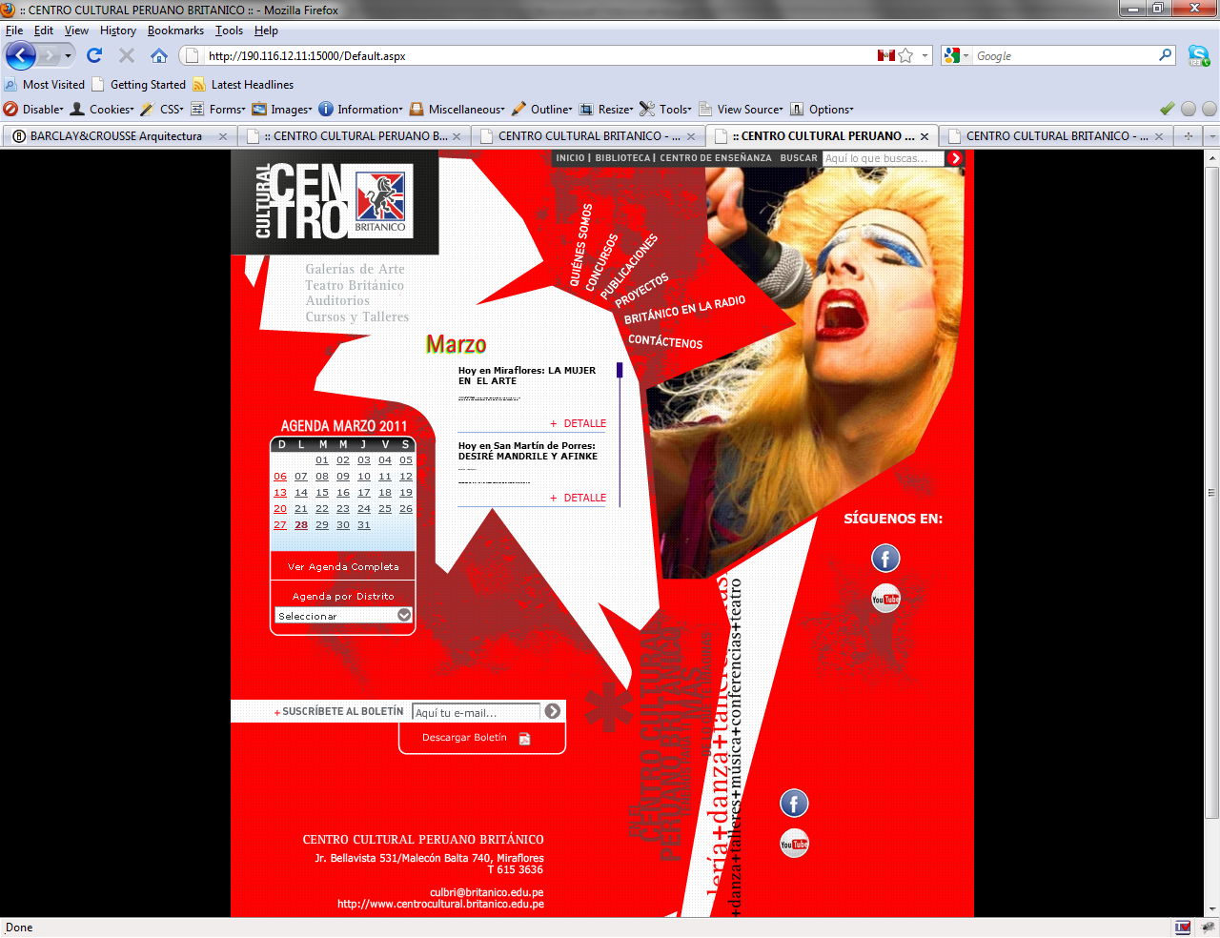

En las internas:

* Has subido mucho la parte de las cabeceras comparala con la actual, es por eso que el menú queda reducido y no se llegan a visualizar todos. En cursos y talleres deben poder visualizarse 5 items.
* El recomendar y me gusta alinearlo a la derecha como el diseño, esta casi al medio
* Los botones indicados van en el detalle del teatro, curso, etc. Actualmente aparece en el listado de ver todos, y no debería ser asi, debe aplicarse a las plantillas que tienen el detalle. (ver grafico 3). En esas paginas informativas es donde deben ir los botones.

Ahora Antes (se aprecia mas el menú

y la imagen de la cabecera)

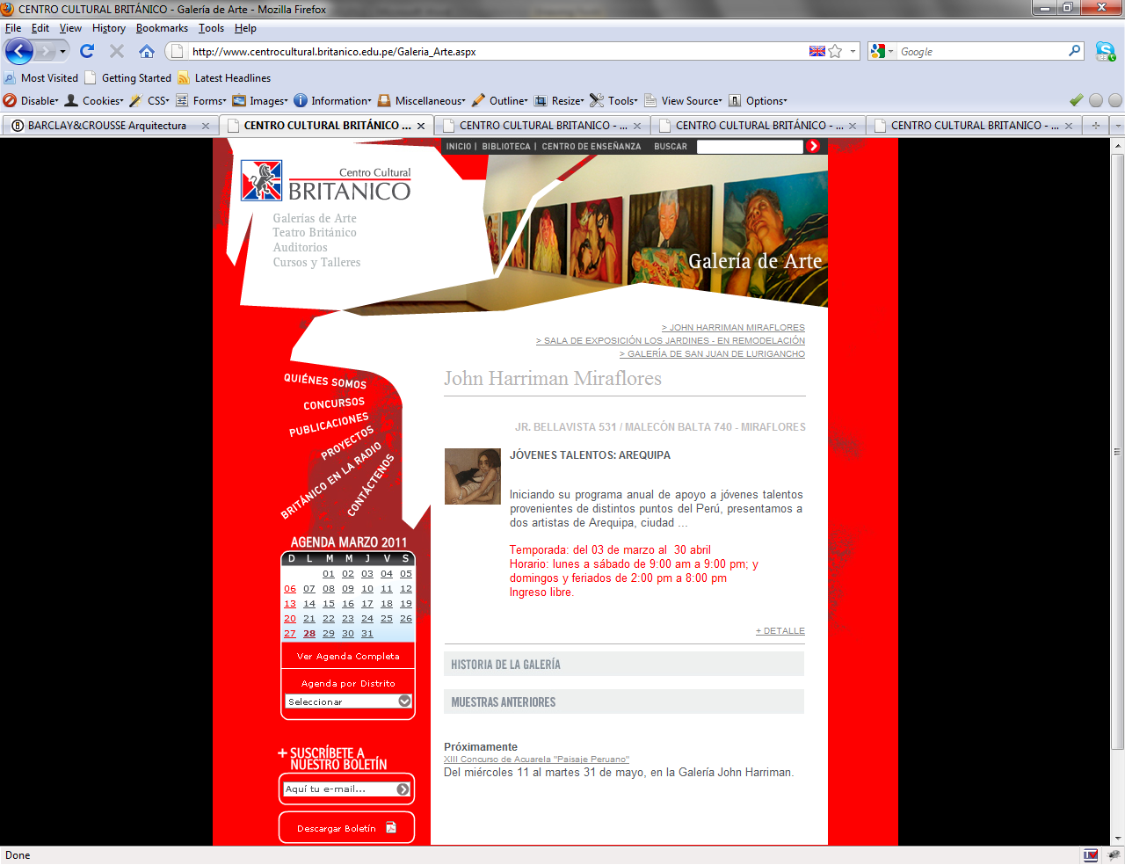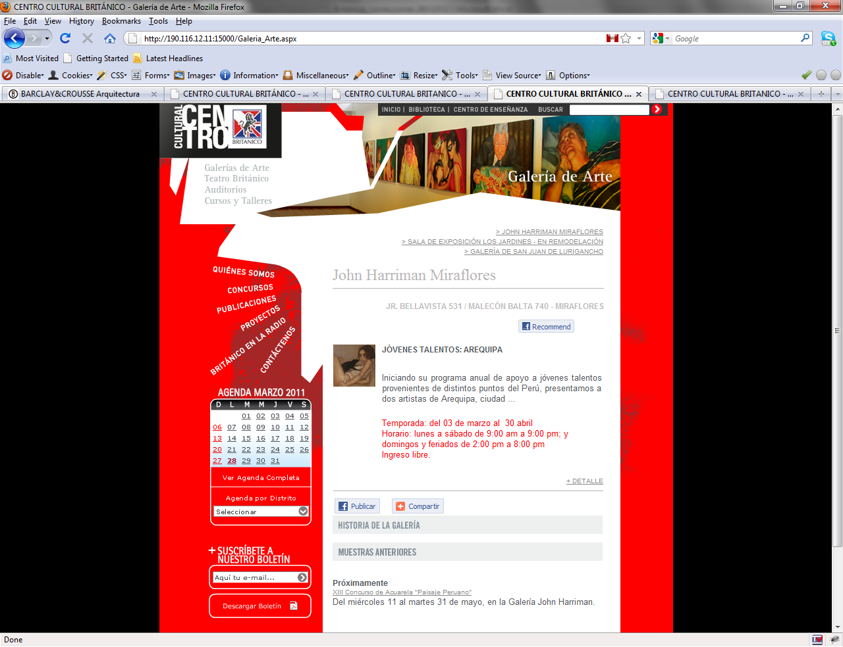

Grafico 3

